POZDRAV UČENICIMA I RODITELJIMA 2.RAZREDA!
ZADACI I UPUTE ZA PETAK,3.04.2020.
 HRVATSKI JEZIK
Stiglo je proljeće.Pripovijedaj mami/tati,koje promjene u prirodi primjećuješ.(biljke,životinje,ljudi).Nabroji proljetnice.Što ljudi rade u voćnjacima u proljeće?
Sada otvori čitanku 78. stranica,napiši naslov i ime pisca i datum.
Brezina grančica,Marija Drobnjak
Glasno čitaj priču neka te ukućani slušaju.Usmeno odgovori na pitanja (zeleni kružići).
Tvoj zadatak:Nacrtaj rascvalo proljetno stablo.Riješi 1.crveni kružić (Brezne su grančice kao mali prsti.Zamisli i dopuni rečenice) u bilježnicu.Rok za aktivnost ponedjeljak 12 sati.

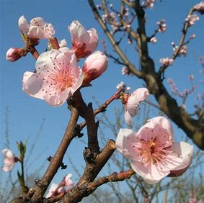 MATEMATIKA
Množenje i dijeljenje brojem 2 i 10-vježbanje i ponavljanje
Naučio/la si množiti i dijeliti s 2 i 10.
Usmeno odgovori na ova pitanja:
Kako zovemo brojeve u množenju? Kako zovemo brojeve u dijeljenju ? Sjeti se tajne množenje i dijeljenje s 10. Što se događa s 0?
Što znači udvostručiti broj? Nabroji višekratnike broja 2.Što su višekratnici broja 10? Nabroji ih ! (To trebaš znati !)
ZADATAK:Riješi 42.stranicu u udžbeniku.Rok za aktivnost je ponedjeljak 12 sati.
GLAZBENA KULTURA

Uskoro se bliži blagdan,Uskrs.Raduješ li se Uskrsu?Ispripovijedaj mami /tati.Zašto?
Koje značenje ima zec za Uskrs? Otvori digitalni udžbenik MozaBook i pjesmu Zeko pleše.Poslušaj (znaš ju pjevati),pjevaj zajedno „s njima“,potom samo uz glazbu.Zapleši s ukućanima.Raduj se Uskrsu! Poslušaj Valcer cvijeća,P.I.Čajkovski i riješi digitalne zadatke.
Odmori se! Bio/la si redovit/ta u izvršavanju zadataka.
Učiteljica. 😊

